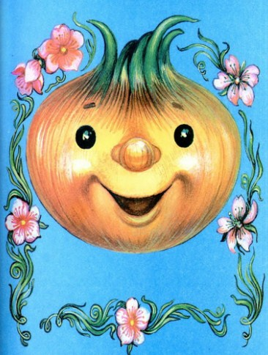
Я - веселый Чиполлино. Вырос я в Италии - Там, где зреют апельсины, И лимоны, и маслины, Фиги и так далее.
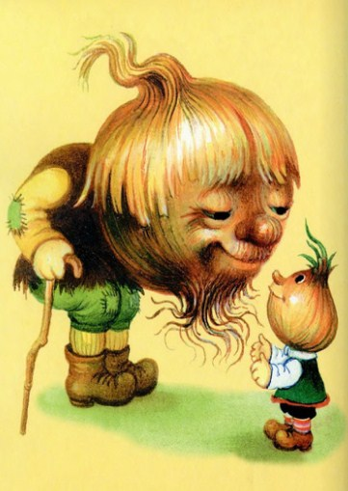
Но под синим небосклоном Не маслиной, не лимоном - Я родился луком. Значит, деду Чиполлоне Прихожусь я внуком.
У отца - детишек куча, Шумная семья: Чиполлетто, Чиполлучча, Чиполлотто, Чиполлоччьо И последний - я!
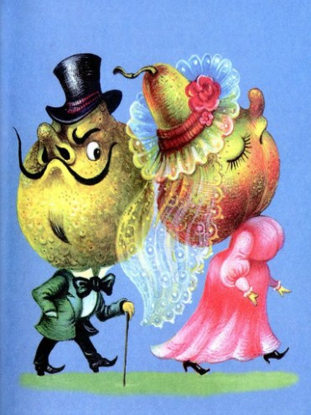
Все мы выросли на грядках. Очень мы бедны. Оттого у нас в заплатках Куртки и штаны.
Господа в блестящих шляпах Наш обходят двор. Видно, луковый наш запах Чересчур остер.
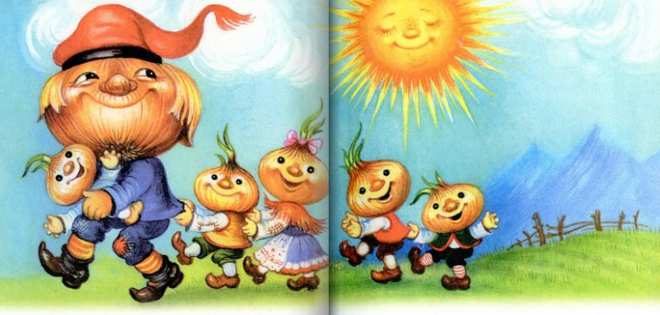
А у бедных мы в почете. Нет на всей земле Уголка, где не найдете Лука на столе!
По всему известна свету Луковиц семья: Чиполлучча, Чиполлетто, Чиполлоччьо, Чиполлотто И, конечно, я.
За высокою оградой Зреет апельсин. Ну, а мне оград не надо - Я не дворянин.
Я - цибуля, я - чиполла, Огородный лук. Я на грядке кончил школу Луковых наук.
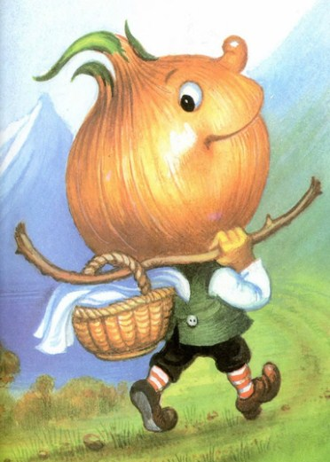
Но не век бедняге-луку Жить в гнезде родном. Хоть горька была разлука, Я покинул дом.
Я иду туда, где лучше, - В дальние края. До свиданья, Чиполлучча, Чиполлетто, Чиполлотто, Братья и друзья!
Иллюстрации И.Костриной.

